Отчет по Лабораторной Работе № 8

Модель конкуренции двух фирм - Вариант 51

Нзита Диатезилуа Катенди

Содержание

# Цель работы

Целью данной работы является исследование модели конкуренции между друмая компаниями, где мы будем моделировать две ситуации на языке программирование Julia.

# Задание

Постройте графики изменения оборотных средств фирмы 1 и фирмы 2 без учета постоянных издержек и с веденной нормировкой для случая 1.

1. Постройте графики изменения оборотных средств фирмы 1 и фирмы 2 без учета постоянных издержек и с веденной нормировкой для случая 2.

# Выполнение лабораторной работы

Случай 1. Рассмотрим две фирмы, производящие взаимозаменяемые товары одинакового качества и находящиеся в одной рыночной нише. Считаем, что в рамках нашей модели конкурентная борьба ведётся только рыночными методами. То есть, конкуренты могут влиять на противника путем изменения параметров своего производства: себестоимость, время цикла, но не могут прямо вмешиваться в ситуацию на рынке («назначать» цену или влиять на потребителей каким-либо иным способом.) Будем считать, что постоянные издержки пренебрежимо малы, и в модели учитывать не будем. В этом случае динамика изменения объемов продаж фирмы 1 и фирмы 2 описывается следующей системой уравнений:

Случай 1

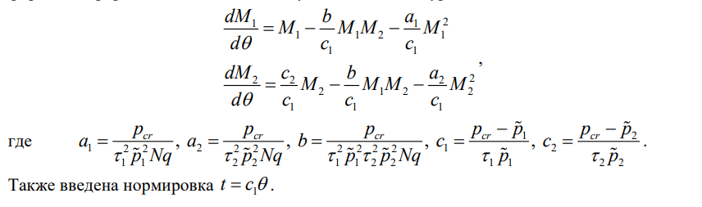

Случай 2. Рассмотрим модель, когда, помимо экономического фактора влияния (изменение себестоимости, производственного цикла, использование кредита и т.п.), используются еще и социально-психологические факторы – формирование общественного предпочтения одного товара другому, не зависимо от их качества и цены. В этом случае взаимодействие двух фирм будет зависеть друг от друга, соответственно коэффициент перед M1 M2 будет отличаться. Пусть в рамках рассматриваемой модели динамика изменения объемов продаж фирмы 1 и фирмы 2 описывается следующей системой уравнений:

Случай 2

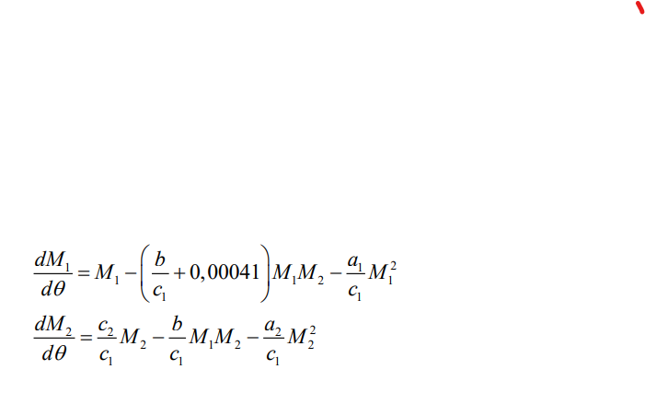

Обозначим: N – число потребителей производимого продукта. S – доходы потребителей данного продукта. Считаем, что доходы всех потребителей одинаковы. Это предположение справедливо, если речь идет об одной рыночной нише, т.е. производимый продукт ориентирован на определенный слой населения. M – оборотные средства предприятия τ – длительность производственного цикла p – рыночная цена товара p̃ – себестоимость продукта, то есть переменные издержки на производство единицы продукции. δ – доля оборотных средств, идущая на покрытие переменных издержек. κ – постоянные издержки, которые не зависят от количества выпускаемой продукции.

## Условие задачи

Для обоих случаев рассмотрим задачу со следующими начальными условиями и

M1_0 = 8 #оборотные средства предприятия 1 M2_0 = 10 #оборотные средства предприятия 2 p_cr = 50; #критическая стоимость продукта N = 50; #число потребителей производимого продукта q = 1 #максимальная потребность одного человека в продукте в единицу времени

# Параметры модели

tau1 = 36; #длительность производственного цикла фирмы 1 tau2 = 30; #длительность производственного цикла фирмы 2 p1 = 10; #себестоимость продукта у фирмы 1 p2 = 12; #себестоимость продукта у фирмы 2

# Код в Julia

## Случай 1

a1 = p_cr/(tau1tau1p1p1Nq); a2 = p_cr/(tau2tau2p2p2Nq); b = p_cr/(tau1tau1tau2tau2p1p1p2p2Nq); c1 = (p_cr-p1)/(tau1p1); c2 = (p_cr-p2)/(tau2*p2);

function f1(du, u, p, t) du[1] = u[1] - (a1/c1)u[1]u[1] - (b/c1)u[1]u[2]; du[2] = (c2/c1)u[2] - (a2/c1)u[2]u[2] - (b/c1)u[1]*u[2]; end

# Начальный момент времин

t = (0, 30)

Начальный вектор M0 = [M1_0, M2_0];

prob = ODEProblem(f1, M0, t)

sol = solve(prob)

plot(sol, label = [“фирмы 1” ” фирмы 2”], xlabel = “Время” , title = ” Случай 1”);

# Второй случай

function f2(du, u, p, t) du[1] = u[1] - (a1/c1)u[1]u[1] - (b/c1 + 0.00041)u[1]u[2]; du[2] = (c2/c1)u[2] - (a2/c1)u[2]u[2] - (b/c1)u[1]*u[2]; end

prob2 = ODEProblem(f2, M0, t)

sol2 = solve(prob2)

plot(sol2, label = [“фирмы 1” ” фирмы 2”], xlabel = “Время” , title = ” Случай 2”)

## Решение

Первый случай (Julia)

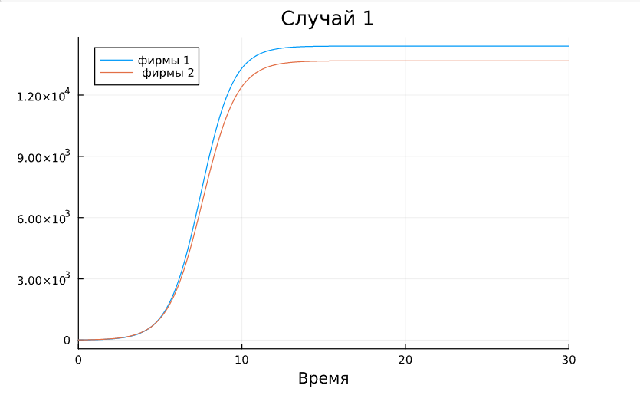

Второй случай (Julia)

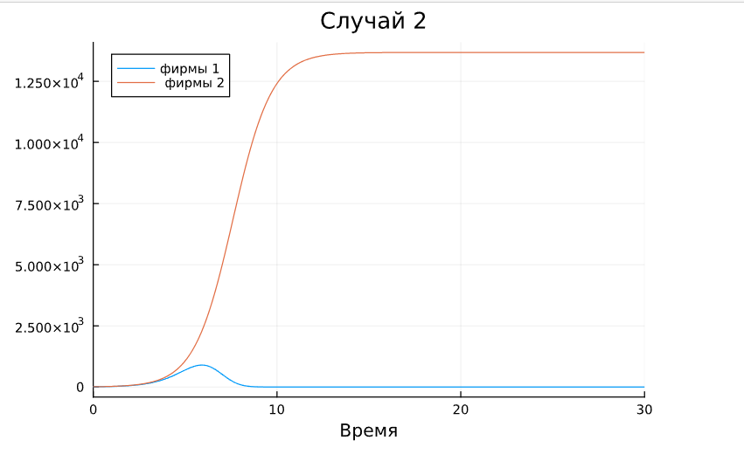

# Выводы

Тогда мы приходим к выводу, что обнаружили модели двух компании, мы понимаем как работает модель в разных ситуациях и строим график изменения данных биллинга в этих слувиях.

# Список литературы

1. [Модель конкуренции двух фирм](https://esystem.rudn.ru/mod/resource/view.php?id=1100276)